桂林电子科技大学2023-2024学年 第2学期
Android应用开发 实验报告
课号：2230448 任课老师：刘斯韵
项目名称 | 实验一、熟悉Android开发环境
院系 | 计算机与信息安全学院 | 专业 | 物联网工程
学号 |  | 姓名
实验日期 | 2024年 3 月 7 日
一． 实验目的
掌握Android Studio集成开发环境的基本⽤法；
掌握Android⼯程基本结构；
掌握Activity的创建及布局资源的基本使⽤；
二． 实验内容
1. 下载并安装AndroidStudio；
2. 下载SDK、ADB、虚拟机；
3. 搭建第一个应用：HelloWorld，并运行；
4. 了解Android工程结构。

三、实验过程和代码

1安装android studio

从android developer官网下载软件后，配置好本地代理设置好代理端口，之后android studio会自动安装，并下载gradle，SDK，ADB，虚拟机等需要的组件。

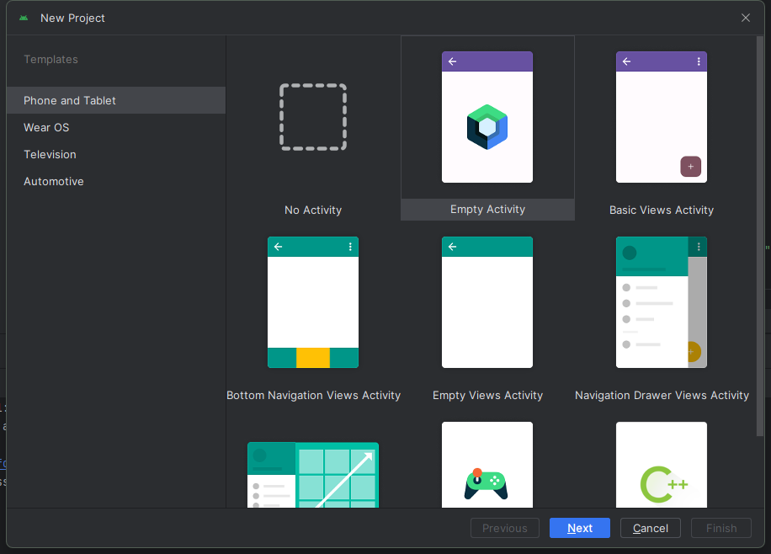
如上图所示安装完成。

2. 搭建HelloWorld应用

首先新建空的无activity项目,android项目结构包括app模块，Gradle File ， Gradle Wrapper Files等。其中app模块包含用于存放源代码的src ，res用于存放资源文件，AndroidManifest.xml: 包含应用程序的清单文件，其中定义了应用程序的组件和属性。
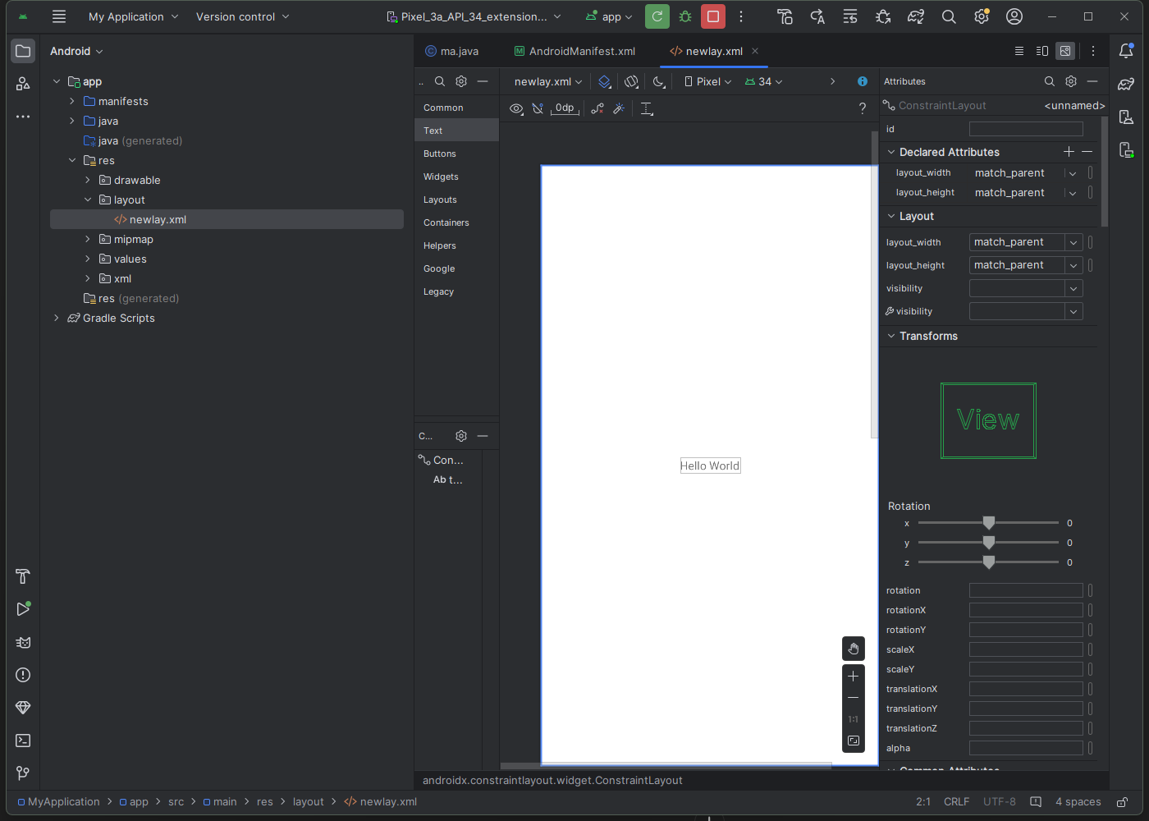

如上图所示在res文件中创建一个HelloWorld资源文件用于显示需要内容

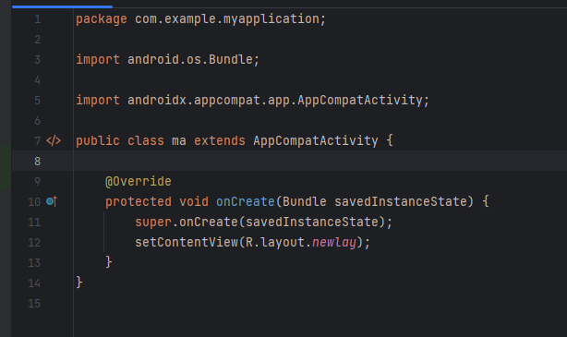

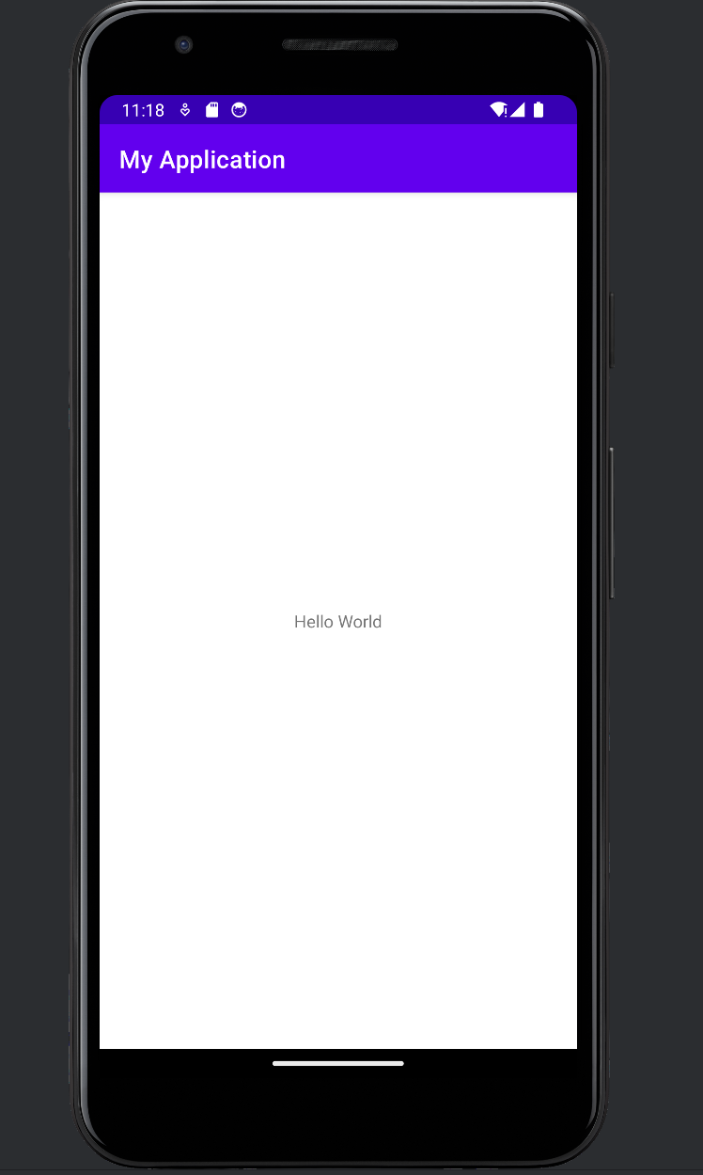
这段代码表示一个简单的 Android activity类，它在创建时设置了一个用户界面，并通过 newlay 布局文件定义了该界面的外观。

如上图所示在虚拟机中成功运行Hello World

四、遇到问题和解决办法

安装android studio过程中出现了网络问题，通过设置android本地网络，将其代理端口设置之后，便可正常下载组件。

五、实验总结
通过这个实验，我掌握了 Android Studio 集成开发环境的基本用法，学会了配置环境、创建 HelloWorld 应用，以及了解了 Android 工程的基本结构。通过编写简单的代码和运行应用，我对 Android 开发的基本流程有了更清晰的认识。这套实验让我熟悉了 Android 开发的基本步骤，为进一步学习和开发 Android 应用奠定了基础。

